**Diseño de una Base de Datos para un Marketplace de Peluqueros**

**Base de datos**

Gaviria Marquez Carlos Junior

Yarkit David Mendoza Galeano

Estudiantes del Programa de Ingeniería de Sistemas

DOCENTE:

Alfonso García

Grupo 01

Universidad Popular del Cesar

Valledupar 2024

**Introducción**

El crecimiento del comercio electrónico ha transformado la forma en que los consumidores buscan y reservan servicios. Este proyecto propone un marketplace para peluqueros, donde los clientes pueden registrarse para explorar diversas peluquerías en su ciudad, visualizar información relevante y realizar reservas con empleados específicos. El sistema tiene como objetivo mejorar la organización de citas, facilitar la gestión de clientes y optimizar la experiencia del usuario.

**Objetivo General**

Desarrollar un modelo de base de datos que facilite la gestión de peluquerías y reservas de servicios para clientes en un Marketplace.

**Objetivos Específicos**

1. Definir las entidades necesarias, como peluquerías, empleados, clientes y reservas.
2. Establecer los atributos de cada entidad, como datos personales y detalles de los servicios.
3. Especificar la clave primaria de cada entidad para asegurar la integridad de los datos.
4. Diseñar el modelo conceptual utilizando el enfoque MER (Modelo Entidad-Relación).
5. Desarrollar un modelo lógico que refleje la estructura de la base de datos.

**Reglas del Negocio**

* Cada peluquería y empleado debe tener un identificador único.
* Los clientes deben poder ver la disponibilidad de los empleados y realizar reservas.
* Las reservas deben incluir información sobre el cliente, empleado, fecha y hora.

### Entidades y Atributos

1. **Datos Personales**
   * Código (PK)
   * Cédula
   * Primer Nombre
   * Segundo Nombre
   * Apellido
   * Teléfono
   * Correo Electrónico
   * Foto
2. **Usuario** (hereda de Datos Personales)
3. **Cliente** (hereda de Datos Personales)
4. **Ubicación**
   * Código (PK)
   * Latitud
   * Longitud
5. **Servicios**
   * Código (PK)
   * Nombre del Servicio
   * Precio
   * Tiempo Promedio
6. **Empleados** (hereda de Datos Personales)
   * Cupos Disponibles
   * Fecha de Inicio
   * Fecha Actual
   * Estado
   * Cargo
7. **Reservación**
   * Código (PK)
   * Fecha de Reservación
   * Hora
   * Código de Cliente (FK)
   * Código de Empleado (FK)
   * Código de Empresa (FK)
8. **Empresa**
   * Código (PK)
   * Nombre de la Empresa
   * Descripción de la Empresa
   * Estrellas
   * WhatsApp
   * Instagram
   * Facebook
   * Descripción de la Localización
   * Imagen en Miniatura
   * Imagen en General
   * Código de Ubicación (FK)
   * Código de Usuario (FK)

**Especificación de Dominio por Entidad**

1. **Datos Personales**
   * **Código**: NUMBER(3) (obligatorio)
   * **Cédula**: VARCHAR2(12 CHAR) (obligatorio)
   * **Primer Nombre**: VARCHAR2(10 CHAR) (obligatorio)
   * **Segundo Nombre**: VARCHAR2(10 CHAR)
   * **Apellido**: VARCHAR2(10 CHAR) (obligatorio)
   * **Teléfono**: VARCHAR2(12 CHAR) (obligatorio)
   * **Correo Electrónico**: VARCHAR2(30 CHAR)
   * **Foto**: BLOB
2. **Ubicación**
   * **Código**: NUMBER(3) (obligatorio)
   * **Latitud**: NUMBER(15,13) (obligatorio)
   * **Longitud**: NUMBER(15,13) (obligatorio)
3. **Servicios**
   * **Código**: NUMBER(3) (obligatorio)
   * **Nombre del Servicio**: VARCHAR2(20 CHAR) (obligatorio)
   * **Precio**: NUMBER(10,2) (obligatorio)
   * **Tiempo Promedio**: INTERVAL DAY(9) TO SECOND(0) (obligatorio)
4. **Empleados**
   * **Código**: NUMBER(3) (obligatorio)
   * **Cupos Disponibles**: NUMBER(2) (obligatorio)
   * **Fecha de Inicio**: DATE (obligatorio)
   * **Fecha de Actual**: DATE
   * **Estado**: VARCHAR2(10 CHAR)
   * **Cargo**: VARCHAR2(20 CHAR)
5. **Reservación**
   * **Código**: NUMBER(3) (obligatorio)
   * **Fecha de Reservación**: DATE (obligatorio)
   * **Hora**: DATE (obligatorio)
6. **Empresa**
   * **Código**: NUMBER(3) (obligatorio)
   * **Nombre de la Empresa**: VARCHAR2(20 CHAR) (obligatorio)
   * **Descripción de la Empresa**: VARCHAR2(30 CHAR)
   * **Estrellas**: NUMBER(1) (de 1 a 5)
   * **WhatsApp**: VARCHAR2(12 CHAR)
   * **Instagram**: VARCHAR2(20 CHAR)
   * **Facebook**: VARCHAR2(20 CHAR)
   * **Descripción de la Localización**: VARCHAR2(30 CHAR)
   * **Imagen en Miniatura**: BLOB
   * **Imagen en General**: BLOB

**Reglas de Obligatorios**

* Los campos obligatorios están claramente definidos en cada entidad.
* Asegúrate de validar los campos obligatorios en el momento de la creación de los registros.

**Especificación de Claves Primarias y Foráneas**

* **Claves Primarias (PK):**
  + Cada entidad tiene su código como PK.
* **Claves Foráneas (FK):**
  + En **Empresa**: Código de Ubicación, Código de Usuario.
  + En **Reservación**: Código de Cliente.
  + En **Empresa_Servicios**: Código de Empresa, Código de Servicio.
  + En **Reservación_Servicios**: Código de Reservación, Código de Servicio.

**Relaciones Entre las Entidades**

1. **Ubicación** y **Empresa**
   * **Relación:** Uno a Uno
   * **Descripción:** Una empresa solo puede tener una ubicación.
2. **Usuario** y **Empresa**
   * **Relación:** Uno a Muchos
   * **Descripción:** Un usuario puede ser dueño de varias empresas.
3. **Empresa** y **Empleados**
   * **Relación:** Uno a Muchos
   * **Descripción:** Una empresa puede tener muchos empleados.
4. **Empresa** y **Servicios**
   * **Relación:** Muchos a Muchos
   * **Descripción:** Una empresa puede ofrecer muchos servicios, y esos mismos servicios pueden estar disponibles en otras empresas.
   * **Tabla de unión:** **Empresa_Servicios**
     + Atributos: Código de Empresa (FK), Código de Servicio (FK)
5. **Reservación** y **Servicios**
   * **Relación:** Muchos a Muchos
   * **Descripción:** Una reservación puede incluir muchos servicios, y un servicio puede estar en varias reservaciones.
   * **Tabla de unión:** **Reservación_Servicios**
     + Atributos: Código de Reservación (FK), Código de Servicio (FK)
6. **Cliente** y **Reservación**
   * **Relación:** Uno a Muchos
   * **Descripción:** Un cliente puede hacer varias reservaciones.

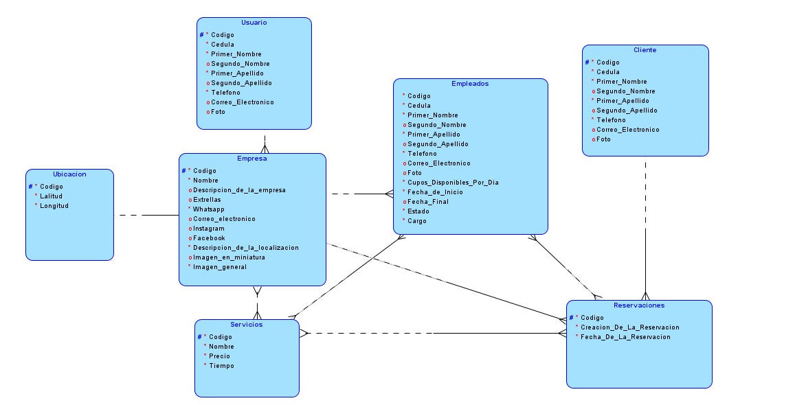**Diseño Conceptual de la Base de Datos para un Marketplace de Peluqueros**

**Diseño Logico de la Base de Datos para un Marketplace de Peluqueros**

